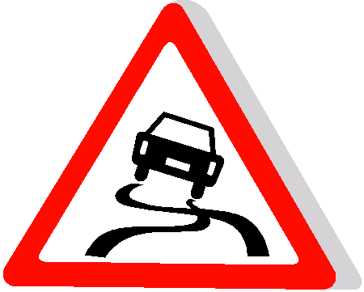ОСТОРОЖНО, ГОЛОЛЕД!

Соблюдайте меры безопасности при гололеде:

1. Носите только удобную нескользящую обувь. Обувь с устойчивым каблуком (не выше 3-4 см), широкой носовой частью, толстой подошвой с четким рельефом - чем он крупнее, тем меньше придется скользить, то, что нужно.
2. Шансы получить травму при быстрой ходьбе резко возрастают, поэтому возьмите за правило выходить из дома раньше, чтобы идти медленно, не спеша. Старайтесь идти, немного наклонившись вперед.
3. Не держите руки в карманах.
4. Учтите, что в сумерках легко поскользнуться даже на ровном месте, не говоря уже о ледяном тротуаре.
5. Откажитесь от сумок на длинных ручках, свисающих через плечо, носите сумки в обеих руках, равномерно распределяя тяжесть на правую и левую руки.
6. Пожилым людям в гололед не следует выходить из дому без палочки или трости с острым наконечником (можно взять обычную лыжную палку)
7. Если вы носите длинное пальто или шубу, обязательно приподнимайте полы одежды, когда выходите из транспорта или спускаетесь по лестнице
8. Не бегите вдогонку уходящему автобусу, вы можете поскользнуться и упасть.

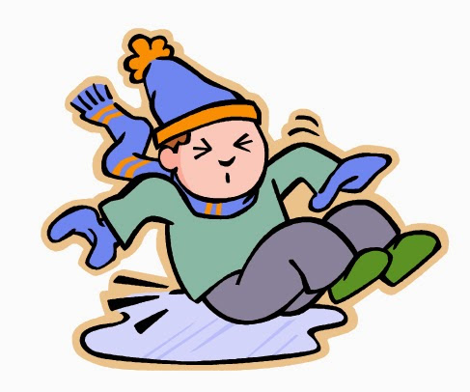Если почувствовали, что падения не избежать, попытайтесь отбросить все лишнее. Сумки, особенно если в них есть что-то бьющееся, могут только ухудшить ваше положение. В момент падения за считанные секунды постарайтесь максимально напрячь мышцы, чтобы они амортизировали удар, "сгруппироваться", сжаться в комок: подберите руки, втяните голову в плечи.

Хорошо, если удастся приземлиться не на спину, а на бок: тогда, возможно, отделаетесь легким ушибом.

Если все-таки упали, получили травму, обращайтесь в травмпункт.

Предрасполагают к падению такие факторы как кашель, чиханье, резкое изменение положения тела (вставание).